1. Escreve todos os números primos menores que 30.

2. Considera os números dos cartões

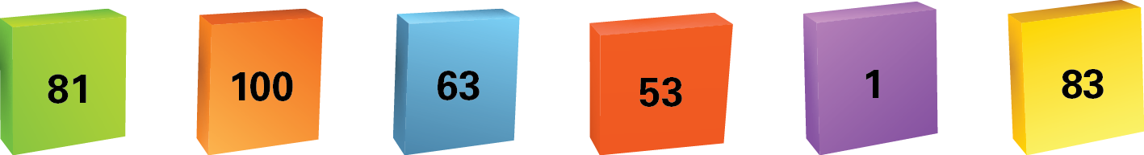

2.1. Dos números dados quais são números primos?
2.2. Justifica que os números 63, 81 e 100 são números compostos.
2.3. Decompõe em fatores primos os números:
2.3.1. 81
2.3.2. 100
2.3.3. 120

3. No diagrama de Venn seguinte estão representados os fatores primos de dois números A e B.
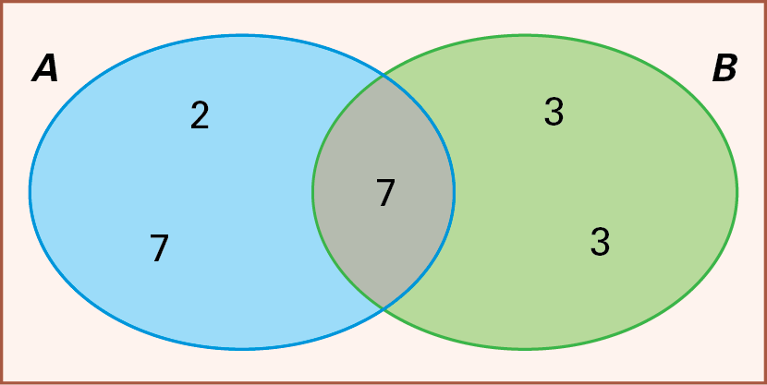
Os números são:
(A) 98 e 105 (B) 14 e 15
(C) 35 e 21 (D) 98 e 63

Soluções:
1.1. 2 , 3 , 5 , 7 , 11 , 13 , 17 , 19 , 23 e 29.
2.1. 53 e 83
2.2. Os números primos têm apenas dois divisores: o número 1 e o próprio número. Se um número primo, diferente de 1, não é um número primo, então é um número composto.
• 81 não é um número primo, porque, por exemplo, 9 é divisor de 81;
• 100 não é número primo, porque, por exemplo, 10 é divisor de 100;
• 63 não é número primo, porque, por exemplo, 3 é divisor de 63.
2.3.1. 81 = 9 × 9 = 3 × 3 × 3 × 3
2.3.2. 100 = 10 × 10 = 2 × 5 × 2 × 5 = 2 × 2 × 5 × 5
2.3.3. 120 = 12 × 10 = 2 × 2 × 3 × 2 × 5 = 2 × 2 × 2 × 3 × 5
3. (D)

